2014年全国各地中考物理试题分类汇编—学科内综合
7、（2014年广东省）一杯酒精用掉一半，剩下一半的酒精的质量、密度、比热容和热值的情况是（ D ）
A、质量、密度、比热容和热值不变
B、质量和密度变为原来的一半，比热容和热值不变
C、 质量和热值变为原来的一半，密度好比热容不变
D、 质量变为原来的一半，密度、比热容和热值不变
5．（2014年甘肃省白银市）（3分）（2014•白银）我国自行研制的“嫦娥三号”登月探测器（包括着陆器和“玉兔”月球车）发射成功，并在月球成功实施软着陆，假设月球对其表面物体的引力只有地球对地面物体引力的六分之一，则下列说法正确的是（ ）
 | A． | 在地球上质量为140kg的“玉兔”月球车，在月球上只有约23.3kg
 | B． | “嫦娥三号”探测器向地球传递信号既可以用电磁波，也可以用次声波
 | C． | 制造“玉兔”月球车的金属在月球上的密度只有地球上的六分之一
 | D． | “玉兔”月球车上的相机在地球上重为60N，在月球上重为10N

解答： | 解：A、在地球上质量为140kg的“玉兔”月球车，在月球上只还是140kg，因为质量不随位置的变化而变化，故A错误；  B、声音不能在真空中传播；因此“嫦娥三号”探测器向地球传递信号可以用电磁波，不可以用次声波，故B错误；  C、密度是物质的属性，与材料、温度等因素有关，与它所处于的位置无关，故C错误；  D、因为月球对其表面的物体的引力只有地球的六分之一，所以，月球车上的相机在地球上重为60N，到达月球后，重了变为10N，故D正确．  故选D．

6．（2014年甘肃省白银市）（3分）（2014•白银）关于如图所示的四幅图，下面说法正确的是（ ）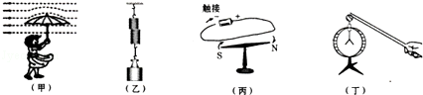
 | A． | 甲图中风中雨伞容易“上翻”，是由于流速大的地方压强大
 | B． | 乙图中两个压紧的铅块能吊起钩码，是由于分子间有引力作用
 | C． | 丙图中导线触接电源后小磁针发生偏转，说明磁能够生电
 | D． | 丁图中绝缘棒接触验电器后验电器的金属箔张开一定角度，说明该棒带正电

解答： | 解：A、甲图中风中雨伞容易“上翻”，是由于流速大的地方压强小，故A错误；  B、两个压紧的铅块能吊起钩码，说明分子间存在引力．故B正确；  C、导线触接电源后小磁针发生偏转，当小磁针发生偏转时，说明磁针处在磁场中，即说明通电导体周围存在着磁场，故C错误；  D、验电器是用来检验物体是否带电的仪器，它是根据同种电荷互相排斥的原理制成的，图中绝缘棒接触验电器后验电器的金属箔张开一定角度，说明该棒带电，不能确定是正电，故D错误．  故选B．
10．（2014年广东省广州市）（3分）（2014•广州）云中冰粒下落，温度升高变成雨滴．下列说法正确的是（ ）
 | A． | 冰粒液化为雨滴
 | B． | 雨滴内分子间不存在分子引力
 | C． | 雨滴的内能大于同质量冰粒的内能
 | D． | 雨滴内能转化为动能，所以下落越来越快

解答： | 解：A、下落中冰粒熔化为雨滴，故A错误；  B、雨滴内分子间存在分子引力，故B错误；  C、由于温度升高，则雨滴的内能大于同质量冰粒的内能，故C正确；  D、雨滴下落过程中，重力势能转化为动能，所以速度越来越快，故D错误．  故选：C．

15．（2014年广东省广州市）（6分）（2014•广州）如图1，天宫一号绕地球运动一圈约1.5小时，宇航员在天宫一号做实验．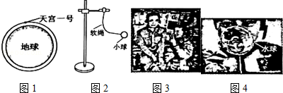
（1）如图1，用软绳将小球系在铁架台上，小球不动，下列说法唯一正确的是 d ．
a．小球质量比在地面时小
b．以地球为参照物，小球是静止的
c．绳对小球没有力的作用，小球不受任何力作用
d．小球绕地球运动的方向不断改变，所以小球一定受到力的作用
（2）如图2，王亚平仅轻轻碰了一下悬空的聂海胜，聂海胜由于 惯性 会在舱内继续前进．
（3）如图3，通过水球看到王亚平的像是 实像 （选填“实像”、“虚像”），水球相当于 凸透镜 （选填“平面镜”、“凸透镜”、“凹透镜”），王亚平与她的像是在水球的 异侧 （选填“同侧”、“异侧”）．
（4）如图4中无色水球注入红色的液体，一会儿整个水球都红了，出现这种现象的原因是 分子不停地做无规则运动 ．

解答： | 解：（1）由于天宫一号绕地球运动，则小球绕地球运动的方向不断改变，所以小球一定受到力的作用；  （2）王亚平仅轻轻碰了一下悬空的聂海胜，聂海胜由于惯性将会保持运动状态，所以会在舱内继续前进；  （3）水球相当于一个凸透镜，我们通过水球看到了王亚平的实像，她的像和王亚平本人在水球的异侧；  （4）无色水球注入红色的液体，一会儿整个水球都红了，这是发生了扩散现象，此现象说明分子不停地做无规则运动．  故答案为：（1）D；（2）惯性； （3）实像； 凸透镜； 异侧；（4）分子不停地做无规则运动．
8．（2分）（2014•泰州）下列关于科学家与其在物理学上的重大发现，对应正确的是（ ）
 | A． | 赫兹﹣﹣电磁感应定律 | B． | 牛顿﹣﹣光的色散现象
 | C． | 阿基米德﹣﹣惯性定律 | D． | 卢瑟福﹣﹣电子

解答： | 解：A、电磁感应是法拉第受电生磁的启发最早发现的；错误；  B、光的色散现象是由牛顿发现；故B正确；  C、惯性定律是由牛顿发现并总结出规律的；错误；  D、英国物理学家汤姆森在研究阴极射线时发现了电子．错误；  故选B．
15．（4分）（2014•江西）如图所示，是我们常见的图象，这种图象如果在横纵坐标加上适当的物理量及单位，可以用来描述（ ）

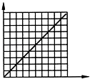
ZXXK] | A． | 弹簧的伸长与弹簧所受拉力的关系
 | B． | 通电导体的电阻与其两端电压的关系
 | C． | 物体所受重力与质量的关系
 | D． | 匀速直线运动中路程与时间的关系

解答：[来源:学§科§网Z§X§X§K] | 解：由图象可知，横坐标表示的物理量和纵坐标表示的物理量是成正比的关系；  A、在弹性限度内，弹簧的伸长与弹簧所受拉力成正比，可以用该图象描述；  B、电阻是导体本身的一种性质，与其两端电压无关，不能用该图象描述；  C、物体的重力和质量成正比，可以用该图象描述；  D、匀速直线运动的物体，速度是一定值，路程和时间成正比，可以用该图象描述．  故选ACD．
22．（8分）（2014•呼和浩特）2013年CYCC中国房车锦标赛分站赛于7月5日至7月7日在鄂尔多斯国际赛车场举行．某一型号的房车在一段平直公路上匀速行驶了56km，用时半小时，车的总质量为3×103kg，受到的阻力为车重的．求：
（1）该房车的行驶速度；
（2）该房车牵引力所做的功；
（3）已知这一过程消耗燃油1.5×10﹣2m3，则热机在这一过程中消耗的总能量（假设燃油完全燃烧，燃油密度ρ为0.8×103kg/m3，燃油热值q为4.5×107J/kg）；
（4）若将该房车改装成纯电动汽车，则可使二氧化碳排放量，由每消耗1kg汽油排放2.2kg二氧化碳降为零．已知改装后的房车每行驶一百公里能耗为160kW•h，则该房车的效率．

解答： | 解：  （1）v==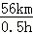=112km/h；  （2）车重G=mg=3×103kg×10N/kg=3×104N，  车受到的阻力：  f=G=×3×104N=3×103N，  ∵车匀速行驶，  ∴牵引力F=f=3×103N，  牵引力做功：  W有用=Fs=3×103N×56000m=1.68×108J，  （3）由ρ=得消耗燃油的质量：  m=ρV=0.8×103kg/m3×1.5×10﹣2m3=12kg，  燃油完全燃烧放出的热量（消耗的总能量）：  W总=Q放=mq=12kg×4.5×107J/kg=5.4×108J，  （4）行驶100km，牵引力做的功：  W有用′=Fs′=3×103N×100000m=3×108J，  消耗总能量：  W总′=160kW•h=160×3.6×106J=5.76×108J，  η=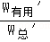×100%=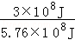×100%≈52%．  答：（1）该房车的行驶速度为112km/h；  （2）该房车牵引力所做的功为1.68×108J；  （3）热机在这一过程中消耗的总能量为5.4×108J；  （4）该房车的效率为52%．

（2分）（2014•成都）下列说法正确的是（ ）
 | A． | 铜是磁性材料 | B． | 玻璃在常温下是绝缘体
 | C． | 燃料质量越大，热值越大 | D． | 物体体积越大，密度越小

解答： | 解：  A、铜是非磁性材料，故A错误；  B、玻璃在常温下是绝缘体，故B正确；  C、热值是燃料的一种特性，它只与燃料的种类有关，与燃料的质量、燃烧程度、放出热量的多少等均无关，故C错误；  D、密度是物质的一种特性，同种物质（状态不变）密度一定，不同物质，密度一般不同，与物体的体积无关，故D错误．  故选B．
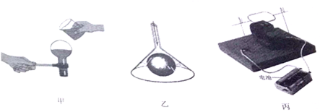

20．（3分）（2014•广安）
如图所示的实验图，在下面的空格处填入相应的内容
（1）甲图：烧瓶中停止沸腾的水，浇上冷水后会重新沸腾，说明 气压减小，液体沸点降低 ．
（2）乙图：在倒置的漏斗里放一个乒乓球，用手托住乒乓球，然后从漏斗口向下用力吹气，并将手移开，乒乓球并不会下落，说明 流速越大，压强越小 ．
（3）丙图：通电的线圈放在磁场中会转起来，利用此原理可制造 电动 机．

解答： | 解：  （1）甲图：烧瓶里刚停止沸腾的水，浇上冷水后又重新沸腾了，是因为浇上冷水，烧瓶内水蒸气遇冷的外壁液化成水，烧瓶内气压减小，水的沸点降低，水重新沸腾起来．说明水的沸点跟气压有关：气压减小，沸点降低．  （2）当气流从乒乓球周围经过时，流速大，压强小，下方的空气流速慢，压强大，就会产生一个向上的压强差，乒乓球并不会下落．  （3）丙图：通电导体在磁场中受力运动，利用这个实验原理可制作电动机．  故答案为：  （1）气压减小，沸点降低．  （2）流速越大，压强越小．  （3）电动．
1．（4分）（2014•嘉兴）水是一种重要的资源，具有一些奇特的性质．如水结成冰后体积会变大，该过程中一定不变的是（ ）
 | A． | 密度 | B． | 温度 | C． | 质量 | D． | 内能

解答： | 解：  A、水结冰后状态发生改变，所以密度发生变化．不符合题意；  B、D、水结冰时，放出热量，内能减少，但温度保持不变．此两选项均不符合题意；  C、水结冰后，由于水分子之间的间距增大，导致了水结冰后体积增大；  虽然水的体积和状态发生了变化，但由于质量是物体的一种属性，物体不变其质量就不变．符合题意．  故选C．
11．（9分）（2014•嘉兴）第二十届世界杯足球赛正在巴西如火如荼地矩形，吸引着全国亿万球迷的目光．
（1）为了避免小腿骨（胫骨）受伤甚至骨折，足球运动员都会在小腿的前面上护腿板（如图），这样当受到来自前面的蹬踢时，可以减小胫骨受到的 压强 ．
（2）当运动员腿部受伤而疼痛难忍时，需要到场边接受紧急治疗，方法就是在受伤处喷洒一种加氯乙烷的药液，该药液能迅速 汽化 而吸收大量的热量，从而麻痹位于皮肤的神经结构中反应痛感的 感受器 ．
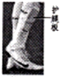

解答： | 解：（1）足球运动员都会在小腿的前面上护腿板，是在压力一定时，通过增加受力面积来减小压强，这样当受到来自前面的蹬踢时，人的胫骨不会受到伤害；  （2）液态氯乙烷极易蒸发为气态的氯乙烷，发生汽化现象而吸收大量的热量，从而麻痹位于皮肤的神经结构中反应痛感的感受器．  故答案为：（1）压强；（2）汽化；感受器．
8．（2分）（2014•广安）通过直接感知的现象，推测无法直接感知的事实，是常用的物理方法．下列根据现象所做出的推测，符合事实的是（ ）
 | A． | 街边的路灯同时亮、灭路灯是串联的
 | B． | 投篮抛向空中的篮球，离开手后还能继续运动手对空中的篮球还有力的作用
 | C． | 小磁针放在磁体旁受力偏转磁体周围有磁场
 | D． | 用超声波可击碎人体内的“钻石”声波能传递信息

解答： | 解：  A、路灯同时亮、灭是开关作用的结果，不能推测它们的串并联情况，不符合事实；  B、投篮抛向空中的篮球，离开手后由于惯性继续运动，不是因为受到力的作用；不符合事实；  C、当小磁针受到力的作用时可发生偏转，所以可推测磁体周围有磁场，符合事实；  D、用超声波可击碎人体内的“钻石“，说明声波具有能量；不符合事实．  故选C．
11．（9分）（2014•嘉兴）第二十届世界杯足球赛正在巴西如火如荼地矩形，吸引着全国亿万球迷的目光．
（1）为了避免小腿骨（胫骨）受伤甚至骨折，足球运动员都会在小腿的前面上护腿板（如图），这样当受到来自前面的蹬踢时，可以减小胫骨受到的 压强 ．
（2）当运动员腿部受伤而疼痛难忍时，需要到场边接受紧急治疗，方法就是在受伤处喷洒一种加氯乙烷的药液，该药液能迅速 汽化 而吸收大量的热量，从而麻痹位于皮肤的神经结构中反应痛感的 感受器 ．

解答： | 解：（1）足球运动员都会在小腿的前面上护腿板，是在压力一定时，通过增加受力面积来减小压强，这样当受到来自前面的蹬踢时，人的胫骨不会受到伤害；  （2）液态氯乙烷极易蒸发为气态的氯乙烷，发生汽化现象而吸收大量的热量，从而麻痹位于皮肤的神经结构中反应痛感的感受器．  故答案为：（1）压强；（2）汽化；感受器．
3．（2014年兰州市）下面四幅图中能够证明大气压强存在的是（ B ）
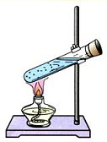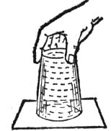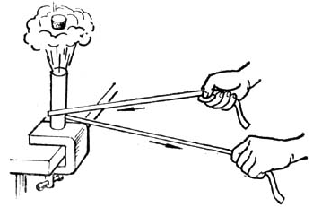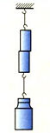
A B C D

9. （邵阳市2014）下列说法正确的是 D
A.物体吸收热量，它的内能减少
B.电能表是用来测量用电器两端电压的仪表
C.声音在真空中的传播速度比空气中大
D.重力的方向总是竖直向下的
13．（2014年兰州市）下列有关力学知识的说法中正确的是（ A ）
A．用桨向后划水，船就会向前运动，利用了力的作用是相互的
B．做匀速直线运动的物体，速度越大，受到的力也就越大
C．电梯匀速上升的过程中，电梯对人的支持力不做功
D．踢出去的足球，能继续向前滚动，是因为足球受到的惯性的作用
7．（2分）（2014•呼和浩特）学习物理需要特别细心，一不小心就易出错，下列关系出了错误的是（ ）
 | A． | 1m/s=3.6km/h | B．[来源:学科网ZXXK] | 1Pa=1N/m2 | C． | 1W=1J•s | D． | 1L=1×103cm3

解答： | 解：  A、1m/s=1×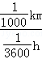=1×3.6km/h=3.6km/h．此选项正确；  B、1Pa=1×=1N/m2．此选项正确；  C、1W=1×=1J/s．此选项错误；  D、1L=1dm3=1×103cm3．此选项正确．  故选C．
（4分）（2014•江西）有许多日常用品应用了物质的物理属性，下列说法正确的是（ ）
 | A． | 冰箱门吸应用了磁铁的磁性
 | B． | 撑杆跳高应用了撑杆的弹性
 | C． | 导线用铜物质制造是应用了铜的导热性
 | D． | 炒锅用铁物质制造是应用了铁的导热性

解答： | 解：  A、冰箱门吸是磁铁制成的，利用了磁铁的磁性，能够使冰箱门保持良好密封．此选项正确；  B、撑杆跳运动员借助撑杆的弹性跃过横杆．此选项正确；  C、导线用铜物质制造是应用了铜的导电性强，电能损失较少．此选项错误；  D、炒锅用铁物质制造是应用了铁的导热性强，热量能够及时传递给饭菜．此选项正确．  故选A、B、D．
8．（2分）（2014•广安）通过直接感知的现象，推测无法直接感知的事实，是常用的物理方法．下列根据现象所做出的推测，符合事实的是（ ）
 | A． | 街边的路灯同时亮、灭路灯是串联的
 | B． | 投篮抛向空中的篮球，离开手后还能继续运动手对空中的篮球还有力的作用
 | C． | 小磁针放在磁体旁受力偏转磁体周围有磁场
 | D． | 用超声波可击碎人体内的“钻石”声波能传递信息

解答： | 解：  A、路灯同时亮、灭是开关作用的结果，不能推测它们的串并联情况，不符合事实；  B、投篮抛向空中的篮球，离开手后由于惯性继续运动，不是因为受到力的作用；不符合事实；  C、当小磁针受到力的作用时可发生偏转，所以可推测磁体周围有磁场，符合事实；  D、用超声波可击碎人体内的“钻石“，说明声波具有能量；不符合事实．  故选C．
24．（4分）（2014•广安）6月5日是世界环境日，低碳排放，保护地球是当今世界的主题，如何合理利用和开发能源，提高能源的利用率，实现低碳减排，已成为世界各国共同关注的问题．
（1）在能源家族中，风能、太阳能、谁能都同属于 可再生 （选填“可再生”或“不可再生”）能源，它们的开发和利用可以减少大量化石能源的生产和消费所导致的生态破坏与严重环境污染．
（2）为实现减排目标，国家大力推广风力、水力发电．如图所示是我国西部某处风力发电场的壮观画面．假如装机总功率为4.2×10⁶kw的风电场项目全面建成后，所有机组发电1h，可提供多少kW•h电能？若这些电能全部转化为水的内能，那么可以把多少质量的水从28℃加热至沸腾（在标准大气压下）？（水的比热容为4.2×10³J/（kg•℃）
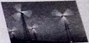

解答： | 解：（1）风能、太阳能、水能都可以源源不断的从自然界得到补充，是可再生能源．  （2）提供电能：W=Pt=4.2×10⁶kW×1h=4.2kW•h=1.512×10¹³J．  Q_{吸}=W=1.512×10¹³J，  由Q_{吸}=cm（t﹣t₀）得：  m=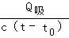=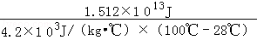=5×10⁷kg．  答：（1）可再生；  （2）可以把质量为5×10⁷kg的水从28℃加热至沸腾．
9、（2014年浙江省台州市）如图是伽利略1604年做斜面实验时的一页手稿照片，照片左上角的三列数据如表格。表中第二列是时间，第三列是物体沿斜面运动的距离，第一列是伽利略在分析实验数据时添加的。根据表中的数据，可以得出的结论是 C
A．物体具有惯性
B．物体做匀速直线运动
C．物体运动的距离与时间的平方成正比
D．物体运动距离的增加量与时间成正比
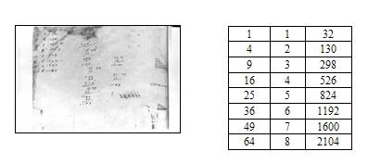
17、（2014年浙江省台州市）下列利用气球进行的实验中，解释错误的是 17、B
A．甲图：轻推气球，快速滑行——说明利用气垫可以减小摩擦
B．乙图：向后喷气，气球前进——说明力是维持物体运动的原因
C．丙图：对气球充气，小圆点距离增大——模拟宇宙膨胀现象
D．丁图：左球挤右球，两球都变形了——说明力的作用是相互的
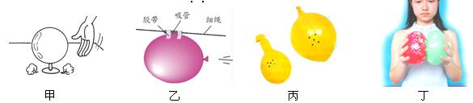
．（2分）（2014•成都）下列关于能量的说法中，不正确的是（ ）
 | A． | 所有能量转化过程，都遵守能量守恒定律
 | B． | 汽油机的做功冲程中，内能转化为机械能
 | C． | 电动机在工作的过程中，电能转化为机械能的效率小于1
 | D． | 物体受到平衡力的作用时，其重力势能一定保持不变

解答：[来源:学。科。网] | 解：A、所有能量转化过程，都遵守能量守恒定律，故A正确．不符合题意．  B、汽油机的做功冲程中，内能转化为机械能，不B正确．不符合题意．  C、电动机在工作的过程中，因为还存在电能转化为内能，则电能转化为机械能的效率小于1，故C正确．不符合题意．  D、物体受到平衡力的作用时，其重力势能受其质量和离地高度的影响，若上升高度处于变化中，则其重力势能是变化的，故D错误．不符合题意．  故选D．
15、（山东省烟台市2014）“嫦娥三号”已于2013年12月2日发射成功，它携带的月球车实现了中国首次月面软着陆（如图所示）．“嫦娥三号”月球探测器总质量近3.8×10³kg．从地球到月球，其质量 （选填“变大”、“变小”或“不变”），月球车利用两块太阳能电池板将 转化为电能，供小车勘探活动．小车配备了6个行动轮，在提高稳定性的同时还可以 ，以防止沉降．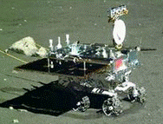
15、不变 太阳能 减小压强
15、（2014年福州市）如图所示各物理量之间关系的图像中，描述错误的是 D
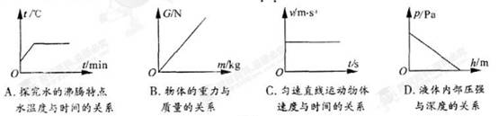
17、（2014年福州市）2013年12月14日.“嫦娥三号”探测器携带”“玉兔号”月球车在月球上软着陆。
(1)当月球车缓缓驶离“嫦娥三号”探测器时，以探测器为参照物，月球车是 (选填“运动”或“‘静止”)的。
(2)如图所示，月球车安装有6个轻质宽大的轮子，可以 月球车对月球表而的压强;轮子表面凹凸不平，可以 轮子与月球表面间的摩擦力。(以上均选填“增大”或“减小”)
(3)月球车行进过程中，驱动电动机将电能转化为 能;月球车行进速度约为6 cm/s,行进54 cm,需要的时间是 s。
(4)月球车的“桅杆”上安装有全景相机，其镜头相当于透镜;月球车将所获取的信息通过 波向地面传递。
17、（1)运动
(2)减小 增大
(3)机械(动) 9
(4)凸 电磁

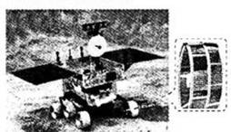
20．．（黄冈市2014）下列说法正确的是： C
A．利用声和电磁波都能测量月球到地球的距离
B．化石能源和太阳能都是可再生能源
C．油罐车的下面拖着一条铁链是为了防止静电带来的危害
D．小轿车的安全带做得较宽是为了增大压强和保证安全
17（2014年北京市）．下列说法中正确的是 AD
A．用手击打排球时，手对排球的作用力与排球对手的作用力一定大小相等
B．苹果从树上落向地面的过程中，重力对苹果做功，苹果的重力势能增加
C．水平路面上行驶的汽车，关闭发动机后会停下来，是由于汽车具有惯性
D．宇宙飞船的返回舱在返回地球进入大气层的过程中，一部分机械能转化为内能

15.如图甲，装满牛奶的平底瓶子放在水平桌面上，然后倒过来放，牛奶对盖子的压强将
（变大／不变／变小），瓶子对桌面的压强将（变大／不变／变小）。小陈利用牛奶瓶做纸片托水实验后，倒光瓶中水，立即将原纸片盖在瓶口，倒立后纸片不落下，如图乙，这是为什么呢？
小陈猜想：A瓶中的气压小于大气压，大气压使纸片不落下；
B瓶口和纸片上有少量水，分子间的引力使纸片不落下。
你认为哪种猜想错误，（A／B)，理由是 15.变大 变大 A 瓶中气压等于大气压

6．（2分）（2014•济宁）我们经常会利用某物质的独特属性做实验，如图所示的探究实验中利用物质的某种属性的说法错误的是（ ）
 | A． | 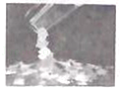  摩擦起电实验利用塑料导电性好 | B． | 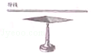  奥斯特实验利用小磁针有磁性
 | C． | 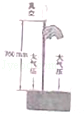  托里拆利实验利用水银的密度大 | D． | 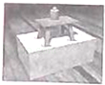  探究压力作用效果利用海绵硬度小

解答： | 解：  A、塑料是绝缘体，摩擦起电实验利用塑料，是利用了塑料的密度较小，运动状态容易改变，符合题意；  B、小磁针有磁性，在奥斯特实验中，导体中有电流通过时，小磁针会发生偏转，不符合题意；  C、在常见液体中，水银的密度最大，做托里拆利实验时，可以减小所用液体的体积，易于测量，不符合题意；  D、压力的作用效果通过物体的形变显示，探究压力作用效果利用海绵硬度小，形变更大，不符合题意．  故选A．
21．（2014年临沂市）生活中有许多地方应用到物理知识，如家庭厨房：[来源:Z#xx#k.Com]
（1）使用筷子时，筷子实质上是一种 杠杆；
（2）电饭锅是利用电流的 效应工作的；
（3）炒菜时，厨房里飘来菜香，说明了分子是在 ．
21．（1）费力 （2）热 （3）永不停息地运动（热运动、无规则运动）
22．（2014年临沂市）2013年12月15日4时35分，嫦娥三号着陆器与巡视器分离，“玉兔号”巡视器（如图1）顺利驶抵月球表面．
（1）“玉兔号”是通过 接收地面指挥中心发出的各项指令的；
（2）物体在月球上所受“重力”是在地球上所受重力的六分之一，地球上质量为140kg的“玉兔号”到达月球后的质量是 t；
（3）“玉兔号”使用的电能由太阳能电池提供，太阳能属于 （选填“可”或“不可”）再生能源．
22．（1）电磁波（无线电波） （2）0.14 （3）可
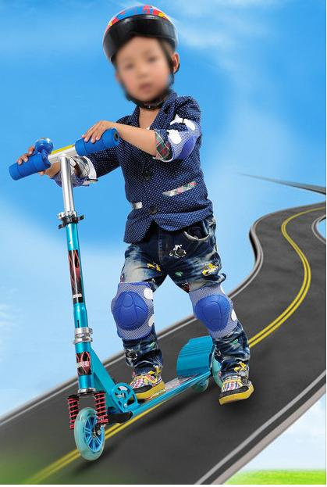
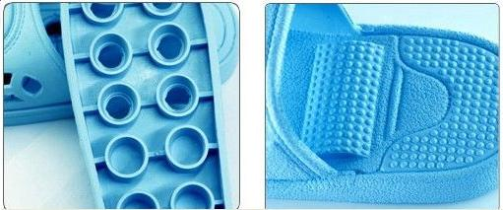
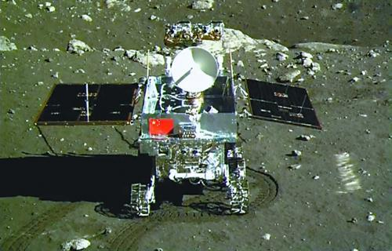

图1
图2
图3
26．（2014年临沂市）汽车是我们熟悉的交通工具，给我们的生活提供了便利．在汽车的制造中涉及到许多物理知识：
（1）汽油机是汽车的“心脏”，汽油机的________冲程将内能转化为机械能；
（2）汽车前方的挡风玻璃是倾斜的，目的是使车内物体所成的_______像（选填“实”或“虚”）位于玻璃的上方，不妨碍司机视线；
（3）有的汽车尾部设计安装了一种“气流偏导器”，它的上表面平直，底部呈弧形凸起，相当于一个倒置的翅膀（如图4所示），当汽车高速行驶时，气体在流速大的地方压强较_____，汽车能产生较大的抓地力．
26．（1）做功 （2）虚 （3）小

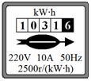
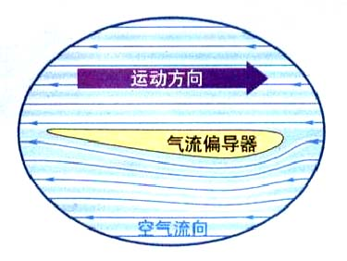
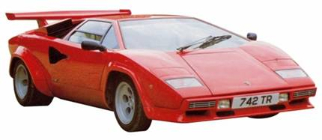

图4
图5

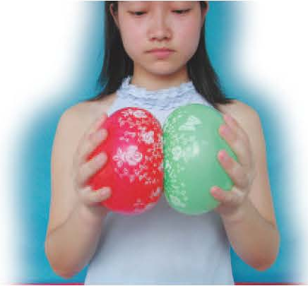
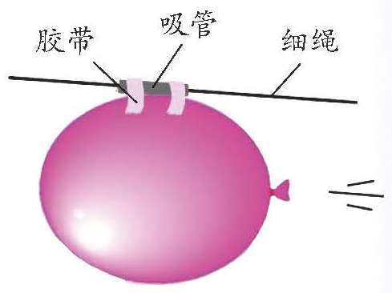
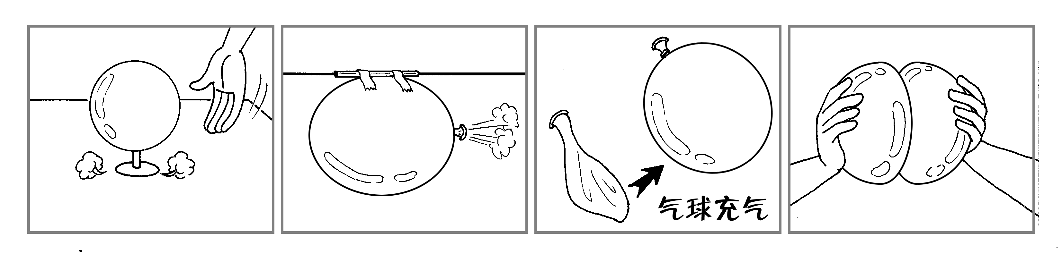
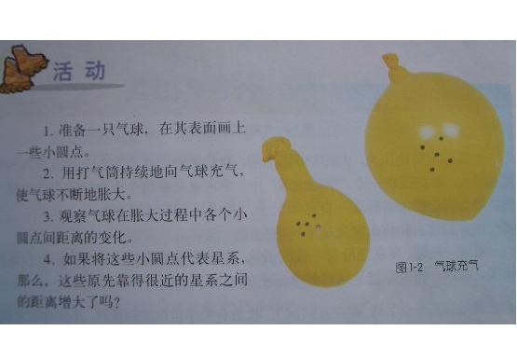
- （2014年浙江省台州卷）下列利用气球进行的实验中，解释错误的是 B
甲 乙 丙 丁

A．甲图：轻推气球，快速滑行——说明利用气垫可以减小摩擦
B．乙图：向后喷气，气球前进——说明力是维持物体运动的原因
C．丙图：对气球充气，小圆点距离增大——模拟宇宙膨胀现象
D．丁图：左球挤右球，两球都变形了——说明力的作用是相互的
20、 (四川省广元市2014年)如图所示的实验图，在下面的空格处填入相应的内容
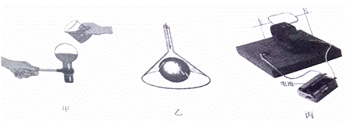
（1）甲图：烧瓶中停止沸腾的水，浇上冷水后会重新沸腾，说明 ．
（2）乙图：在倒置的漏斗里放一个乒乓球，用手托住乒乓球，然后从漏斗口向下用力吹气，并将手移开，乒乓球并不会下落，说明 ．
（3）丙图：通电的线圈放在磁场中会转起来，利用此原理可制造 机．
20、
（1）气压减小，沸点降低．
（2）流速越大，压强越小．
（3）电动．
24．（2014年上海市）“测定小灯泡的电功率”的实验原理是_____________，连接电路时电键应处于________状态。在“探究平面镜成像的特点”实验中，采用________作为平面镜；为得到像与物体到镜面的距离关系，需将镜前物体放在________位置进行多次实验（选填“同一”或“不同”）。

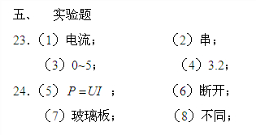

2. （邵阳市2014年）下列说法中，不正确的是 2.A
A.发现有人触电，应立即用手将触电人拉开
B.同名磁极相互排斥，异名磁极相互吸引
C.汽车轮胎刻有花纹是为了增大摩擦
D.声音是由物体的振动产生的
3．（2014年临沂市）对于下列事例的描述正确的是 A
A．利用光的直线传播可以排直队伍
B．使用测电笔可以测出通过电灯的电流
C．书包背带做的宽是为了增大压强
D．在教室里打开电风扇可以降低室内温度
8、(四川省广元市2014年)通过直接感知的现象，推测无法直接感知的事实，是常用的物理方法．下列根据现象所做出的推测，符合事实的是（ ）8、C
A．街边的路灯同时亮、灭推测 路灯是串联的
B．投篮抛向空中的篮球，离开手后还能继续运动推测手对空中的篮球还有力的作用
C．小磁针放在磁体旁受力偏转推测磁体周围有磁场
D．用超声波可击碎人体内的“钻石”推测声波能传递信息
13、（山西省2014年）如图是我国南海舰队执行任务时的场景，舰队并排快速航行时，两船间距离不能太近，这是因为在流体中流速越大的地方，压强越 ，容易发生相撞事故;军舰巡航时由柴油机提供动力，柴油机的做功冲程中将 能转化为机械能。13、小 内
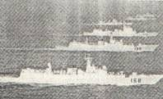

10．（2分）（2014•扬州）如图是课本中的四个实验，哪个实验与其他三个实验的物理思想方法不同（ ）
 | A． | 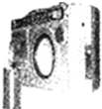  烛焰随着声音节奏晃动
 | B． | 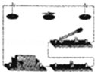  电流周围存在磁场
 | C． | 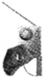  验证电磁波的存在
 | D． | 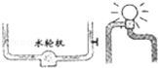  水流使水轮机转动，电流使灯泡发光

解答： | 解：  A、烛焰随着声音节奏晃动，把扬声器的振动转化为烛焰的晃动，运用了转换法；  B、磁场是看不见摸不到的，通过通电导体附近磁体方向的变化体现出来，运用了转换法；  C、电磁波是看不见摸不到的，通过扬声器发出的声音证明电磁波的存在，运用了转换法；  D、水路中水轮机的作用类似于电路中的小灯泡；水路中水流类似于电路中的电流，运用了类比法．  故选D．
11、（达州市2014年）下列生活现象与物理知识对应不正确的是（ Ｂ ）
A、端午节粽香飘---扩散现象
B、驾驶员驾驶汽车需系安全带---惯性的利用
C、飞机获得的升力---流体压强与流速的关系
D、高压锅易煮熟食物---沸点与气压的关系

19. （哈尔滨市2014年）有关生活中的物理知识，下列说法不正确的是( D )
A．打开醋瓶能闻到酸味说明分子做无规则运动
B．用筷子夹取食物时，利用了摩擦力
C．水烧开时壶盖被顶起是水蒸气对壶盖做功的缘故
D．夏天使用电风扇时人感觉凉爽，是因为风降低了室温
21. （哈尔滨市2014年）我国第一艘航空母舰“辽宁号”已投入使用，飞机可以在舰上起降，下面说法中不正确的是( C )
A．飞机是用密度较小的新材料制造的
B．飞机的机翼是根据伯努利原理设计的
C．飞机在航母上起飞时，航母相对于飞机是静止的
D．航空母舰上安装的雷达是利用电磁波来发现军事目标的
25. （哈尔滨市2014年）下列实验说明的道理与其应用对应关系中不正确的是( C )
